LA PELEA MÁS TONTA

Desde los albores de la historia, los perros y gatos estaban condenados a un odio sin razón.
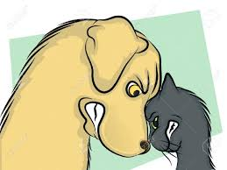
Siempre, siempre peleaban, y nadie sabía por qué. El perro no podía ver al gato, porque de inmediato se lanzaba a atacarlo, y el gato furioso, le mostraba los dientes completicos, y se le paraban los pelos de pura rabia.
Tenían como vecinos a una oveja graciosa y a un búho viejo, quienes estaban aburridos de ver pelear al perro y al gato a toda hora.
El búho viejo era amigo de los dos, y cuando podía les decía: - ¡¿Pero por qué pelean siempre?, ¿Acaso algo muy grave pasó y no se pueden perdonar?!
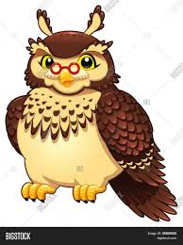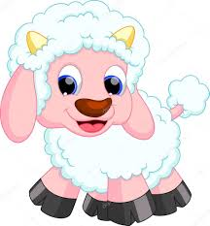
El perro respondía: -¡guau, guau! Ese gato tonto es muy diferente a mí, no lo puedo aguantar!
Y por su parte el gato respondía: ¡miau,miau! ¡El perro es un tonto, es muuuuuy diferente a mí!
El búho se rio muy fuerte y les dijo:-¡Pero que tontos todos somos diferentes, ¿y entonces por qué son amigos míos y de la oveja? ¡No tiene sentido!.
Los dos respondieron al unísono: ¡No sé, pero lo odio porque es muy diferente a mí!
La oveja, que también era amiga de los dos, les dijo: -¡beeeeejeje, beeeejeje! ¡Pues muy fácil, ¿por qué no intentan hablar igual al otro, y ser completamente igual al otro? Y así, todos quedamos en paz. El perro y el gato se miraron y de inmediato volvieron a pelear. –¿ Igual a él?¡ jamás!
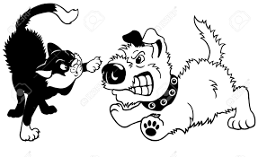

Pero entonces, el viejo búho, que pensó y re pensó, ¿cómo podían ese asunto arreglar?, los citó un día a cada uno con su mamá, para poder dialogar, y educar mejor a estos dos, que no se podían soportar.

MAMÁ PERRO MAMÁ GATO
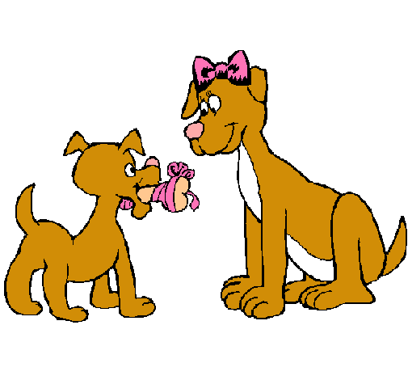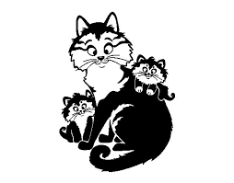

Todos dialogaron, hasta por fin poder razonar, la mamá perro y la mamá gato comprendieron que esa situación no podía continuar, y que ellos, el perro y el gato debían entender que son diferentes y eso nada lo puede cambiar. Además debían entender que en vez de pelear por esa cosa tan tonta, debían conocerse más, para entender que sus diferencias les pueden enseñar, y que en la vida hay muchos diferentes a ellos, y esta no es una razón para pelear. Que vivir en guerra solo nos hace llorar, y que la paz anhelada nos puede hacer soñar, reír y gozar.
Al final, el perro y el gato se unieron en un gran abrazo y prometieron respetar las diferencias de los demás y no volver a pelear nunca más.
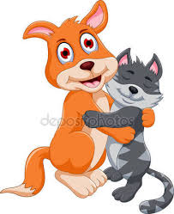

Martha Milena Triviño Ruiz.

ADAPTACIÓN PARA TEATRO LA PELEA MÁS TONTA

PERSONAJES:
PERRO: Muy malgeniado y bravo.
OVEJA: Graciosa y saltarina.
GATO: Muy rabioso y peleón.
BÚHO: Pensativo, sabio y relajado.
MAMÁ PERRO: Muy creída y seria.
MAMÁ GATO: Pensativa y preocupada.

PERRO: -¡Guau, guau, ese gato es muy tonto me cae muy mal porque es diferente a mí!
OVEJA: ¡beeeeje, beeeeje, deben intentar hablar igual para no pelear!
BÚHO: Todos somos diferentes. No deben pelear por eso. Voy a llamar a las madres de ustedes para hablar con ellas.
GATO: ¡Miau, miau, mamá para que nos citaron acá es la casa de mi enemigo el perro!
MAMÁ GATO: ¡Miau, miau, hijo no debes odiar a alguien sólo porque es diferente a ti!
MAMÁ PERRO: ¡Guau, guau. Hijo debes respetar a todo ser vivo, no importa si es diferente a ti. Yo soy amiga de la mamá gato y ella dice miau y yo digo guau!
BÚHO: Todos debemos abrazarnos y nunca más pelear.
(Se abrazan todos, y cada uno hace como el animal que le corresponde: guau,miau,beeeeje, buu, buu…)

Martha Milena Triviño Ruiz.

